产品特点和用途 Description of The Product
80ZY125 永磁直流电动机 80ZY125 PMDC Motor
直径 80mm 的永磁直流电动机，密封结构，适合于各种要求低噪音的使用场合。
80MM OD PMDC motor, totally enclosed, used in occasions which require motors with low noise.

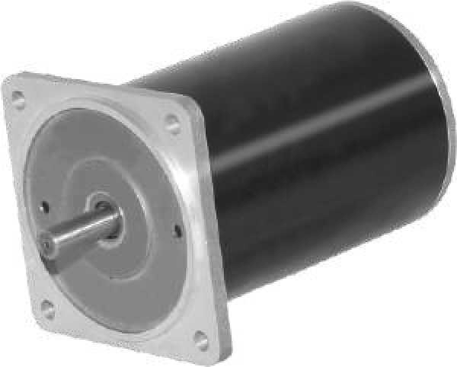
外形尺寸 Dimensions
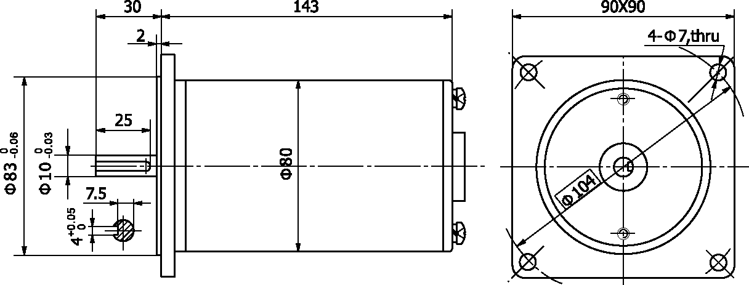
- 电动机主要技术参数 Motor Technical Data

电机型号  TYPE | 额定电压Rated voltage VDC | 空载转速No-load speed r/min | 空载电流No-load current  A | 额定转速Rated, Speed r/min | 额定转矩Rated Torque N.m | 输出功率Output power  W | 额定电流Rated current  A | 堵转转矩Stall Torque N.m | 堵转电流Stall Current  A
80ZY125-2420 | 24 | 2000 | 0.5 | 1700 | 0.64 | 110 | 6 | 2.9 | 27
80ZY125-2435 | 24 | 3500 | 1.2 | 3000 | 0.70 | 200 | 10 | 3.2 | 45

96ZY140 永磁直流电动机 96ZY140 PMDC Motor
- 产品特点和用途 Description of The Product
直径 96mm 的永磁直流电动机，密封结构，适合于各种要求低噪音的使用场合。
96MM OD PMDC motor, totally enclosed, used in occasions which require motors with low noise.

- 外形尺寸 Dimensions
G9 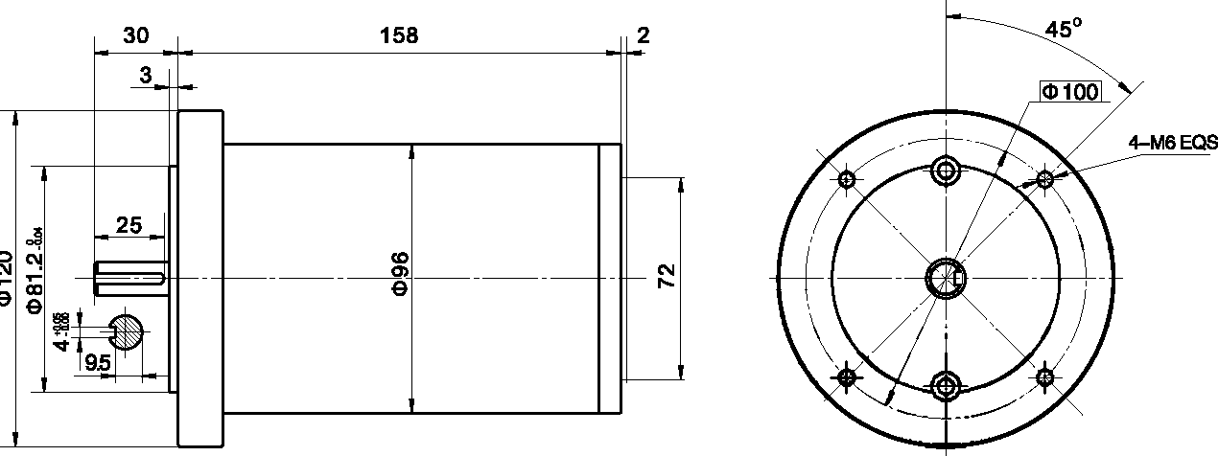

电动机主要技术参数 Motor Technical Data

电机型号  TYPE | 额定电压Rated voltage VDC | 空载转速  No-load speed r/min | 空载电流No-load current  A | 额定转速Rated, Speed r/min | 额定转矩Rated Torque N.m | 输出功率Output power  W | 额定电流Rated current  A | 堵转转矩Stall Torque N.m | 堵转电流Stall Current  A
96ZY140-2420 | 24 | 2000 | 1.0 | 1600 | 0.80 | 150 | 9.0 | 4.0 | 40
96ZY140-2435 | 24 | 3500 | 1.8 | 2800 | 0.95 | 200 | 13 | 5.5 | 50

I-9

